MS001.01.015SM.1.0

产品技术要求

**模块化手术导引系统**

（研发版）

编制/日期：郭宏瑞/2021.04.25

审核/日期： 童睿/2021.04.25

批准/日期：陈汉清/2021.04.25

杭州三坛医疗科技有限公司

**医疗器械产品技术要求编号**：

**模块化手术导引系统**

**1. 产品型号/规格及其划分说明**

模块化手术导引系统由规划模块、导引模块、工具包、体位反馈模块组成。

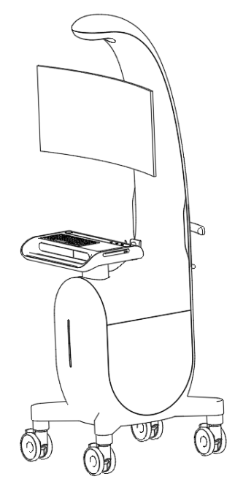 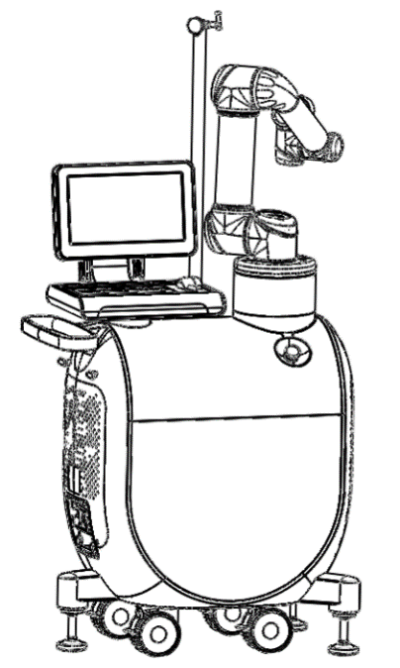 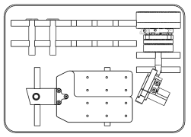 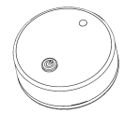

① ② ③ ④

①：规划模块MS-001-A ②：导引模块MS-001-B

③：工具包MS-001-C ④：体位反馈模块MS-001-D

图1：模块化手术导引系统

规划模块由设备台车、规划软件和键盘、显示器组成。



②

①

①：设备台车 ②：键盘、显示器

图2：规划模块

导引模块由设备台车、导引软件、键盘、显示器、支撑杆及连接件和脚踏组成。

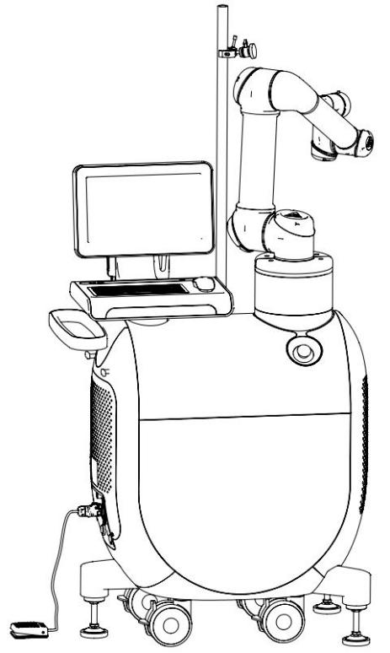

①

②

④

①：设备台车 ②：键盘、显示器

：支撑杆及连接件 ④：脚踏

图3：导引模块

工具包由套筒、配准板、定位器组成。

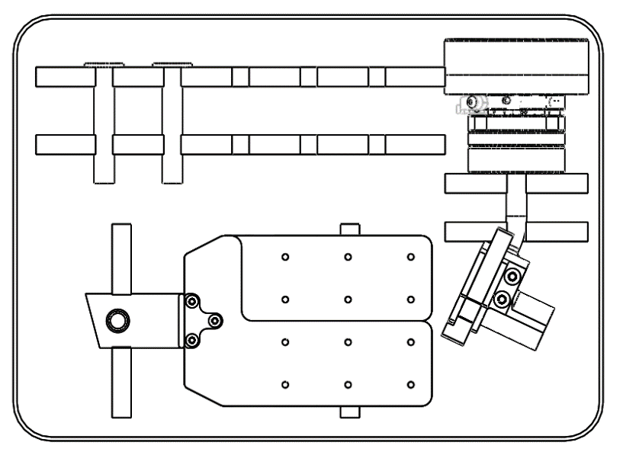

③

①

②

①:套筒（标配2.0mm、3.0mm） ②:配准板 ③:定位器

用户可根据需要选配1.0mm～5.0mm（每0.5mm一间隔）规格的套筒。

图4：工具包

体位反馈模块

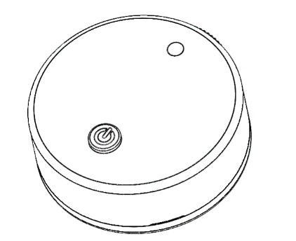

图5：体位反馈模块

1.1型号的划分说明

1.1.1模块化手术导引系统型号：MS-001型

1.1.2规划模块：MS-001-A

1.1.3导引模块：MS-001-B

1.1.4工具包：MS-001-C

1.1.5体位反馈模块：MS-001-D

1.1.6模块化手术导引系统命名规则：

M S-001-X

代表产品型号

代表手术机器人产品

代表产品模块

代表骨科领域

1.2软件信息

1.2.1规划模块：

软件名称：规划软件

发布版本：V1

1.2.2导引模块：

软件名称：导引软件

发布版本： V1

1.2.3软件版本命名规则：

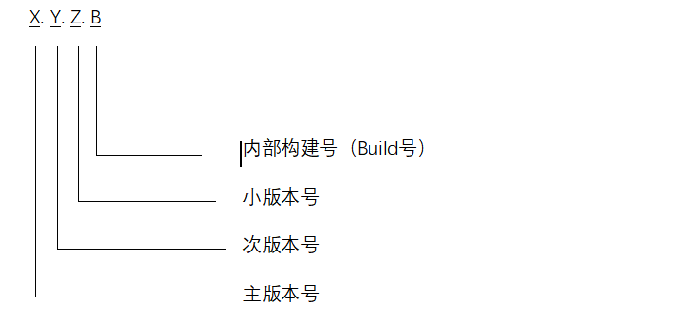

X主版本号：表示重大软件更新

影响到医疗器械安全性或有效性的软件更新。软件更新如影响到医疗器械的预期用途、使用环境或核心功能均为重大软件更新。

重大软件更新包括以下情形之一：

|  |  |
| --- | --- |
| 1 | 适应型软件更新：软件运行平台跨越互不兼容的计算平台（包括硬件和软件）。而系统软件和支持软件的补丁一般不视为重大软件更新，除非影响到医疗器械的安全性或有效性。 |
| 2 | 完善型软件更新：影响到用户临床决策（包括决策能力、决策结果、决策流程和用户临床行动），或者影响到人员安全（包括患者、用户和其他相关人员），包括但不限于：临床功能改变、软件输出结果改变、用户使用习惯改变、影响到患者安全。 |
| 3 | 其他软件更新：软件的安全性级别、体系结构、用户界面关系或物理拓扑发生改变。 |

Y次版本号：表示轻微增强类软件更新

不影响医疗器械安全性与有效性的，为适应新的运行环境，或为改变功能、性能等软件属性而进行的软件更新。

Z小版本号：表示纠正类软件更新

不影响医疗器械安全性与有效性的，为修正软件已知缺陷，或为修正软件潜在未知缺陷以避免出现运行故障而进行的软件更新。

Build号：表示构建

是指软件编译生成一个内部测试版本，通过质量管理体系进行控制。

1.3 模块化手术导引系统的工作条件：

a) 环境温度：5℃～40℃；

b) 相对湿度：30%～85%；

c）大气压强：860hPa～1060hPa；

d) 电 源：220V～/50 Hz；

e）软件运行环境：系统Windows10 64bit及兼容版本，内存8GB；

**2. 性能指标**

2.1 外观

模块化手术导引系统外表面应色泽均匀，无明显伤痕、破损及变形缺陷。

2.2 系统开机

系统正常开机，软件运行无卡滞，显示器画面清晰。

2.3机械臂负载：最大负载50N；

2.4系统重复定位精度：≤±0.1mm；

2.5系统精度

系统定位线性精度：≤1.5mm；

系统定位角度精度：≤1°；

2.6定位器重复安装误差：≤±0.1mm；

2.7配准板重复安装误差：≤±0.1mm；

2.8紧急停机

导引模块应具备紧急停机功能。

2.9体位反馈模块

2.9.1 激光波长：520nm±10nm

2.9.2激光功率：≤0.39mW

2.9.3激光点数量：≥3个

2.10软件功能

2.10.1规划软件：

|  |  |  |
| --- | --- | --- |
| 序号 | 功能 | 功能描述 |
| 1 | 登录 | 用户通过账号、密码进行登录 |
| 2 | 请选择模块 | 基础模块默认选择、其他模块 |
| 3 | 数据管理 | 数据导入 |
| 数据浏览 |
| 数据搜索 |
| 数据加载 |
| 4 | 切割复位 | 切割图像显示 |
| CT切割 |
| 复位图像显示 |
| 图像复位 |
| 5 | CT分区 | 椎体显示 |
| 椎体分区 |
| 6 | 规划 | 图像显示 |
| 椎体显示 |
| 椎体选择 |
| 螺钉规划 |
| 器官分割 |
| 7 | X-Ray分区 | X光片显示 |
| 椎体分区 |
| 8 | 配准 | 图像显示 |
| 图像配准 |
| 9 | 定位 | 图像显示 |
| 螺钉定位 |
| 10 | 手术外设监测 | 导引软件连接状态监测 |
| 11 | 帮助 | 关于 |
| 系统配置 |
| 高级配置 |
| 日志导出 |
| 关机 |

2.10.2导引软件：

|  |  |  |
| --- | --- | --- |
| 序号 | 功能 | 功能描述 |
| 1 | 登录 | 用户通过账号、密码进行登录 |
| 2 | 机械臂操作 | 水平对齐 |
| 机械臂伸展 |
| 机械臂收纳 |
| 禁止拖动 |
| 3 | 校准 | 工具选择 |
| 校准功能 |
| 图像显示 |
| 信息提示 |
| 4 | 定位 | 模型仿真 |
| 图像显示 |
| 定位功能 |
| 信息打印 |
| 机械臂参数控制 |
| 5 | 辅助设备检测 | 规划软件连接状态监测 |
| 机械臂连接状态监测 |
| 6 | 帮助 | 关于 |
| 系统配置 |
| 高级配置 |
| 关机 |

2.11 软件使用限制

2.11.1本产品用户名长度在1~19位之间。

2.11.2本产品登录密码长度在6~19位之间。

2.11.3 本产品导入、导出的数据路径长度不超过260个字符。

2.11接口及网络安全要求

2.11.1数据传输要求

2.11.1.1规划模块通过USB3.0接口/光驱从存储设备向系统中存入文件，应用文件后缀为dcm，可以读取其他非功能应用类文件。

2.11.1.2导引模块与C臂机基于DICOM3.0协议通过RJ45网络接口进行图像传输。

2.11.1.3导引模块基于TCP/IP协议通过RJ45网络接口将图像传输给规划模块。

2.11.1.4 规划模块基于TCP/IP协议通过RJ45网络接口将定位信息发送给导引模块。

2.11.1.5 导引模块可以通过USB接口向外部U盘读写文件，用于非应用类文件的传输。

2.11.2用户访问控制

用户采用普通账号、密码授权方式进入软件，通过系统辅助医生对患者进行手术；管理员在普通账号基础上通过管理员账号、密码进入软件，增加调试软件的操作权限。

2.12 安全要求

2.12.1 规划模块的电气安全应符合GB 9706.1《医用电气设备 第1部分：安全通用要求》；导引模块的电气安全应符合GB 9706.1《医用电气设备 第1部分：安全通用要求》；体位反馈模块的电气安全应符合GB 9706.1《医用电气设备 第1部分：安全通用要求》；模块化手术导引系统的电气安全应符合GB 9706.15《医用电气设备第1-1部分:通用安全要求并列标准:医用电气系统》的要求。

2.12.2 电磁兼容试验应符合YY 9706.102《医用电气设备 第1-2部分 安全通用要求并列标准 电磁兼容 要求和试验》的要求。

2.12.3 激光应符合GB7247.1《激光产品的安全 第1部分：设备分类、要求》的要求。

2.12.4 脚踏开关应符合YY/T 1057《医用脚踏开关通用技术条件》的要求。

2.13 环境要求

环境试验应符合GB/T 14710-2009 《医用电器环境要求及试验方法》的气候环境Ⅱ组，机械环境Ⅰ组进行和表1的要求。

表1：环境试验表

|  |  |  |  |  |  |  |  |  |  |  |
| --- | --- | --- | --- | --- | --- | --- | --- | --- | --- | --- |
| 试验项目 | 试 验 要 求 | | | | 检 测 项 目 | | | | | 备注 |
| 持续时间h | 恢复时间h | 通电状态 | 试验条件 | 初始检测 | 中间检测 | 最后检测 | 电源电压 | |
| 额定值-10% | 额定值+10% |
| 额定工作低温试验 | 1 | ─ | 试验时通电 | 5℃ | ─ | ─ | 2.2  2.4 | 198V～ | ─ |  |
| 低温贮存试验 | 4 | 17.5 | 试验后通电 | -40℃ | ─ | ─ | 2.2  2.4 | 220V～ | |  |
| 额定工作高温试验 | 1 | ─ | 试验时通电 | 40℃ | ─ | 2.2  2.4 | ─ | ─ | 242V～ |  |
| 运行试验 | 4 | ─ | 试验时通电 | 40℃ | ─ | ─ | 2.2  2.4 | ─ | 242V～ |  |
| 高温贮存试验 | 4 | 4 | 试验后通电 | 55℃ | ─ | ─ | 2.2  2.4 | 220V～ | |  |
| 额定工作湿热试验 | 4 | ─ | 试验时通电 | 40℃  80%±3% RH | ─ | ─ | 2.2  2.4 | 220V～ | |  |
| 湿热贮存试验 | 48 | 24 | 试验后通电 | 40℃  93%±3% RH | ─ | ─ | 2.2  2.4 | 220V～ | |  |
| 振动试验 | / | | 试验后通电 | 频率循环范围：5Hz-20Hz-5Hz  振幅值：0.15mm  循环次数：10次  扫频速率：≤1倍频程/分  工作状态：非工作状态 | ─ | ─ | 2.2  2.4 | 220V～ | |  |
| 碰撞试验 | / | | 试验后通电 | 加速度：25m/s2；  脉冲持续时间：（11±2）ms；  碰撞次数：（1000±10）次；  脉冲重复频率：（1.0-1.7）Hz；  脉冲波形：半个正弦波；  工作状态：非工作状态 | ─ | ─ | 2.2  2.4 | 220V～ | |  |
| 运输试验 | / | | 试验后通电 | 行车路面：按JTG B01-2003标准规定的三级公路  行车距离：200km  行车速度：30-40km/h | ─ | ─ | 2.2  2.4 | 220V～ | |  |
| 注：符号“─”表示不进行此项试验。 | | | | | | | | | | |

**3.检验方法**

3.1外观

目视检查，产品外观应符合2.1的要求。

3.2系统开机

接通电源，启动系统，系统正常开机，分别运行规划模块软件和导引模块软件，软件运行无卡滞，显示器画面清晰，其结果应符合2.2的要求。

3.3机械臂负载

3.3.1 使用标准砝码，机械臂正常通电，机械臂运动到使用状态（第6轴运动到水平位置）。

3.3.2 在机械臂末端挂上标准5kg砝码，机械臂不发生故障、报错，应符合2.3的要求。

机械臂末

端关节

机械臂

砝码

图6：最大负载测试方案

3.4系统重复定位精度

3.4.1启动模块化手术导引系统；

3.4.2将工装按照要求安装在机械臂末端机构上，控制机械臂运动工装球到有效空间中任意位置A，软件记录机械臂当前位置；用通用三坐标测量仪测量当前工装球心的位置坐标A0(XA0,YA0,ZA0)，如图7；

3.4.3控制机械臂运动工装球到有效空间中另一个不同位置 B，软件记录机械臂当前位置，用三坐标测量仪测量当前工装球心的位置坐标 B0(XB0,YB0,ZB0)，如图7；

A点

工装球

机械臂

B点

图7

3.4.4重复步骤 3.4.2、3.4.3（软件控制到达的A点和B点位置不变），获得工装球的位置坐标 Ai 和 Bi，i=1,2,3,4,5；

3.4.5计算空间距离 ，,i=1,2,3,4,5；

3.4.6在A0Ai、B0Bi结果中取最大值，即为系统重复定位精度，结果应符合 2.4的要求。

3.5系统精度

本测试方案采用工装模型（代替人体）模拟骨骼置钉情况，在模型的不同位置上预置圆孔，然后将工装模型进行CT扫描，扫描后在模块化手术导引系统中导入CT数据，根据预置的通道进行规划通道的创建，并将规划好的通道数据发送给导引软件，控制机械臂进行通道定位。

检测先利用通用三坐标测量仪检测工装上的预置孔，计算出每个孔的标准中心轴线，再通过软件控制机械臂进行通道定位，通道定位后，利用通用三坐标测量仪检测机械臂前端通道的中轴线，计算标准通道与定位后通道两者中轴线的距离和角度，精度需要满足2.5的要求。

测试方法见附录D。

**3.6手术定位器重复安装误差**

3.6.1按住手术定位器上的压杆，在手术定位器的通道上插入工装球，松开压杆，工装球安装完毕；

3.6.2将手术定位器根部轴插入机械臂末端的固定法兰上，顺时针拨动“手柄”，直到“自锁按钮”弹起的，说明安装到位，如图8所示；

3.6.3用三坐标测量仪测量工装球心的位置坐标A0(XA0,YA0,ZA0)；

3.6.4按下“自锁按钮”保持不动，逆时针拨动“手柄”，拔出手术定位器，松开“自锁按钮”；按3.6.2的步骤将定位器重新安装在固定法兰上，用三坐标测量仪测量当前工装球心的位置坐标A1(XA1,YA1,ZA1)；

3.6.5重复上述3.6.4步骤，获得位置坐标 Ai ，i=2,3,4,5；

3.6.6计算空间距离 ,i=1,2,3,4,5，即为手术工具重复安装误差；

3.6.7其结果应符合 2.6的要求。

自锁按钮

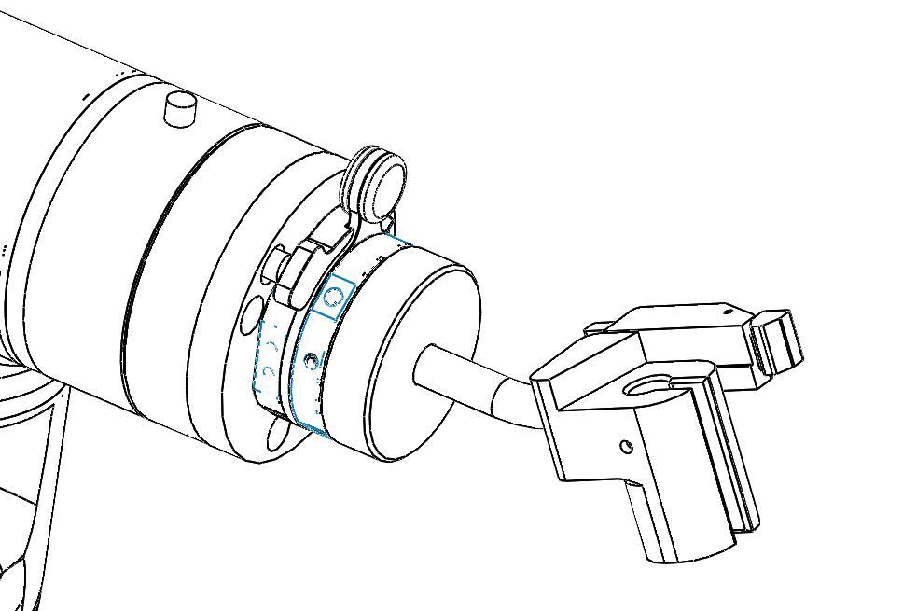

工装球位置

压杆

机械臂末端

手柄

图8：手术工具重复安装测试布置方案

**3.7配准板重复安装误差**

3.7.1按3.6.2的方法将手术定位器固定到固定法兰上；

3.7.2在配准板上固定工装球，如图9所示位置；

3.7.3按住手术定位器上的压杆，在手术定位器的通道上插入装有工装球的配准板，松开压杆，配准板安装完毕，用三坐标测量仪测量当前工装球心的位置坐标A0(XA0,YA0,ZA0)；

3.7.4按住手术定位器上的压杆，拔出装有定位球工装的配准板，松开压杆。按3.7.3的操作将配准板重新安装在手术定位器上，用三坐标测量仪测量当前工装球心的位置坐标A1(XA1,YA1,ZA1)；

3.7.5重复上述3.7.4步骤，获得位置坐标 Ai ，i=2,3,4,5；

3.7.6计算空间距离 ,i=1,2,3,4,5，即为配准板重复安装误差；

3.7.7其结果应符合 2.7的要求。

配准板

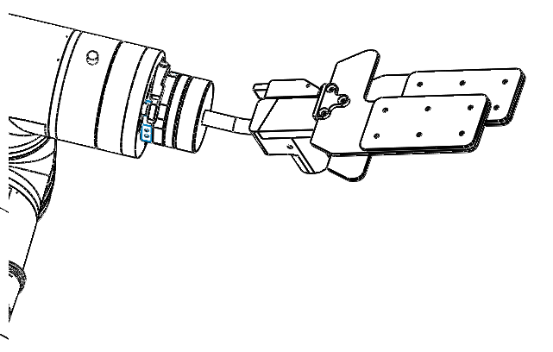

机械臂末端

定位器

工装球位置

图9：配准板重复安装测试布置方案

**3.8紧急停机**

设备运行中，手动操作，按下导引模块设备台车侧面板上的急停按钮，结果应符合2.8的要求。

**3.9体位反馈模块**

3.9.1用光谱仪或波长计检测激光波长度，记录数据，其结果符合2.9.1的要求；

3.9.2用激光功率计检测激光射出点5cm处的输出功率，其结果应符合2.9.2的要求。

3.9.3距离激光体位反馈模块1.5m处，200×200mm的矩形范围内激光点的数量应符合2.9.3的要求。

**3.10软件功能**

3.10.1规划软件：

3.10.1.1登录

系统启动后自动打开软件，用户输入账号和密码登录，符合2.10.1-1的要求。

3.10.1.2选择模块

启动软件，登录：

基础模块（机械臂）默认选择，符合2.10.1-2的要求。

3.10.1.3数据管理

启动软件，登录，选择模块，下一步→：

鼠标点击导入按钮，可将CT数据导入系统；在当视图区可以对CT图像进行浏览，选择系统数据，可以搜索数据，点击加载功能，可将本地数据加载进软件，符合2.10.1-3的要求。

3.10.1.4切割复位

启动软件，登录，选择模块，下一步→导入，加载，下一步→：

用鼠标可以对切割的图像进行切割，并实时显示。通过切割操作功能选项，可以将CT数据进行切割。在复位界面可以实时显示复位图像。通过复位操作功能选项，可以对切割后的图像进行复位操作。符合2.10.1-4的要求。

3.10.1.5CT分区

启动软件，登录，选择模块，下一步→导入，加载，下一步→切割/复位，下一步→：

CT分区界面可以实时显示CT数据信息，通过椎体分割功能选项，可以对目标椎体进行分区操作，符合2.10.1-5的要求。

3.10.1.6规划

启动软件，登录，选择模块，下一步→导入，加载，下一步→切割/复位，下一步→CT分区，下一步→：

手术规划界面可以实时显示需要进行规划操作的椎体数据，通过单击，选择已分区后的椎体列表中的选项。通过螺钉规划操作功能选项，在选定的CT数据上进行螺钉规划。点击器官分割，可以将骨骼数据与其他组织器官进行分割，符合2.10.1-6的要求。

3.10.1.7X-Ray分区

启动软件，登录，选择模块，下一步→导入，加载，下一步→切割/复位，下一步→CT分区，下一步→选择分区、规划螺钉，下一步→：

X-Ray分区界面可以对导入的X光片进行实时显示，通过X片分区操作选项，可以将X光片上的椎体进行分区操作，符合2.10.1-7的要求。

3.10.1.8配准

启动软件，登录，选择模块，下一步→导入，加载，下一步→切割/复位，下一步→CT分区，下一步→选择分区、规划螺钉，下一步→X-Ray分区，下一步→：

配准界面可以对导入的X光片和CT数据同时进行实时显示，通过自动配准功能，可以对CT数据和X光片数据进行配准操作，也可通过手动操作对数据进行配准，符合2.10.1-8的要求。

3.10.1.9定位

启动软件，登录，选择模块，下一步→导入，加载，下一步→切割/复位，下一步→CT分区，下一步→选择分区、规划螺钉，下一步→X-Ray分区，下一步→自动配准，下一步→：

定位界面可以对CT数据和螺钉数据进行实时显示，点击定位，可以将选中的规划好的螺钉数据发送到导引软件，符合2.10.1-9的要求。

3.10.1.10手术外设监测

启动软件，登录：

软件界面右上角可以看到以状态灯的形式体现手术外设连接状态，符合2.10.1-10的要求。

3.10.1.11帮助

启动软件，登录：

关于：点击关于，可以浏览到软件的版本、公司等信息。

系统配置：可以对软件的操作参数进行设置。

高级配置：通过账号密码进入高级设置界面，对参数机械设置与操作。

日志导出：可以对日志进行加密导出，由厂家专业人员进行处理。

退出软件并关机：点击关机，可以关闭规划软件。

符合2.10.1-11的要求。

3.10.2导引软件：

3.10.2.1登录

系统启动后自动打开软件，用户输入账号和密码登录，符合2.10.2-1的要求。

3.10.2.2机械臂操作

启动软件，登录：

点击水平对齐，可控制机械臂运动到定位器保持水平对齐姿态。

点击机械臂伸展，机械臂可以从默认的收纳姿态伸展到默认的伸展姿态。

点击机械臂收纳，机械臂可以从任何姿态运动到默认的收纳姿态。

点击禁止拖动，可以解除和锁定手动拖动功能。

以上操作符合2.10.2-2的要求。

3.10.2.3校准

启动软件，登录，校准：

点击更改工具，可以选择手术工具的相关参数。

点击开始校准，软件可以对接收到的正、侧位X光片进行校准，并将校准后的X光片发送到规划软件。软件可以将图像和校准操作结果信息直接显示。

以上操作符合2.10.2-3的要求。

3.10.2.4定位

启动软件，登录，定位：

点击姿态仿真，仿真区会在显示区域模拟机械臂运动轨迹，用户判当前状态下机械臂姿态不合理时，可以通过调整参数区的设置，调整机械臂的姿态。

点击通道定位，导引软件定位命令发送给机械臂，控制机械臂运动到指定位置，并将定位结果直接打印显示。

以上操作符合2.10.2-4的要求。

3.10.2.5辅助设备检测

启动软件，登录：

软件界面右上角可以看到以状态灯的形式体现手术外设连接状态，符合2.10.2-5的要求。

3.10.2.6帮助

启动软件，登录：

点击关于，可以浏览到软件的版本、公司等信息。

点击系统配置，软件可以实现图片导出、日志导出、机械臂控制等操作；点击图片导出，可以将X光片图像通过U盘导出；点击日志导出，软件将日志通过U盘导出，并将导出的日志进行加密；点击各关节滑块，通过滑块调节关节参数，并预览参数调节值；点击正位复位，通过外接条件控制，机械臂运动到正位复位的默认姿态；点击侧位复位，通过外接条件控制，机械臂运动到侧位复位的默认姿态；点击机械臂启动，机械臂连接；点击机械臂关闭，机械臂断开连接重连。

点击高级配置，可通过账号密码的方式进入设置界面：高级配置通过账号密码的方式进入设置界面；点击参数输入框，可以通过输入操作改变C臂机参数；点击网络设置可以对IP地址、掩码、网关等各种参数进行修改；点击Tool工具参数设置，可以导入新的工具参数值；在X光片上圆圈范围内任意点击一点，点击姿态仿真，点击通道定位，踩脚踏，机械臂自动定位至该点；点击居中，踩脚踏，机械臂运动到图像中心点的位置；

点击关机，关闭导引软件。

以上操作符合2.10.2-6的要求。

**3.11网络安全要求**

3.11.1数据传输要求

3.11.1.1启动规划软件，登录，选择后缀为dcm的文件，点击 “导入”，将CT数据从U盘/光盘导入软件，其结果应符合2.11.1.1的要求。

3.11.1.2 C臂机基于DICOM3.0协议通过RJ45网络接口将图像传输给导引模块，其结果应符合2.11.1.2的要求。

3.11.1.3导引模块基于TCP/IP协议通过RJ45网络接口将图像传输给规划模块，其结果应符合2.11.1.3的要求。

3.11.1.4规划模块基于TCP/IP协议通过RJ45网络接口将定位信息发送到导引模块，符合2.11.1.4的要求。

3.11.1.5导引模块可以通过USB接口向外部U盘读取配置文件和导出日志文件，符合2.11.1.5的要求。

3.11.2用户访问控制

打开软件，输入普通账号、密码进入系统，进行用户操作：导入CT、规划通道、校准、自动配准、定位等，以辅助医生对患者进行手术；管理员在普通账号基础上点击高级设置，输入管理员账号、密码进入调试软件的操作界面，进行网络、CT 图像、X 光图像相关的参数配置和调试。其结果应符合2.11.2的要求。

**3.12安全要求**

3.12.1 规划模块的电气安全按GB 9706.1《医用电气设备 第1部分：安全通用要求》的要求检测；导引模块的电气安全按GB 9706.1《医用电气设备 第1部分：安全通用要求》的要求检测；体位反馈模块的电气安全按GB 9706.1《医用电气设备 第1部分：安全通用要求》的要求检测；模块化手术导引系统的电气安全按GB 9706.15《医用电气设备第1-1部分:通用安全要求并列标准:医用电气系统》的要求检测；其结果应符合2.12.1的要求。

3.12.2 电磁兼容试验按YY 9706.102《医用电气设备 第1-2部分 安全通用要求并列标准 电磁兼容 要求和试验》的要求进行检测，其结果应符合2.12.2的要求。

3.12.3 激光按GB7247.1《激光产品的安全 第1部分：设备分类、要求》的要求进行检测，其结果应符合2.12.3的要求。

3.12.4 脚踏开关按YY/T 1057《医用脚踏开关通用技术条件》的要求进行检测，使用潜水箱，水面距离外壳顶部120cm，保持120分钟，其结果应该符合2.12.4的要求。

**3.13环境要求**

按GB/T 14710《医用电器环境要求及试验方法》的气候环境Ⅱ组，机械环境Ⅰ组进行和表1规定的方法及要求进行，其结果应符合2.13的要求。

**4.术语**

无。

附录A

**规划模块主要安全特征**

A.1 按防电击类型分类：Ⅰ类设备。

A.2 按防电击程度分类：无应用部分。

A.3 按对进液的防护程度分类：不适用。

A.4 按在与空气混合的易燃麻醉气或与氧或氧化亚氮混合的易燃麻醉气情况下使用时的安全程度分类：非AP/APG型。

A.5 按运行模式分类：连续运行设备。

A.6 规划模块的额定电压和频率：220V～,50 Hz。

A.7 规划模块的功率：500 VA。

A.8 设备是否具有对除颤放电效应防护的应用部分：无。

A.9 设备是否具有信号输出或输入部分：有。

A.10 永久性安装设备或非永久性安装设备：非永久性安装设备。

A.11 电气绝缘图：见图A-1

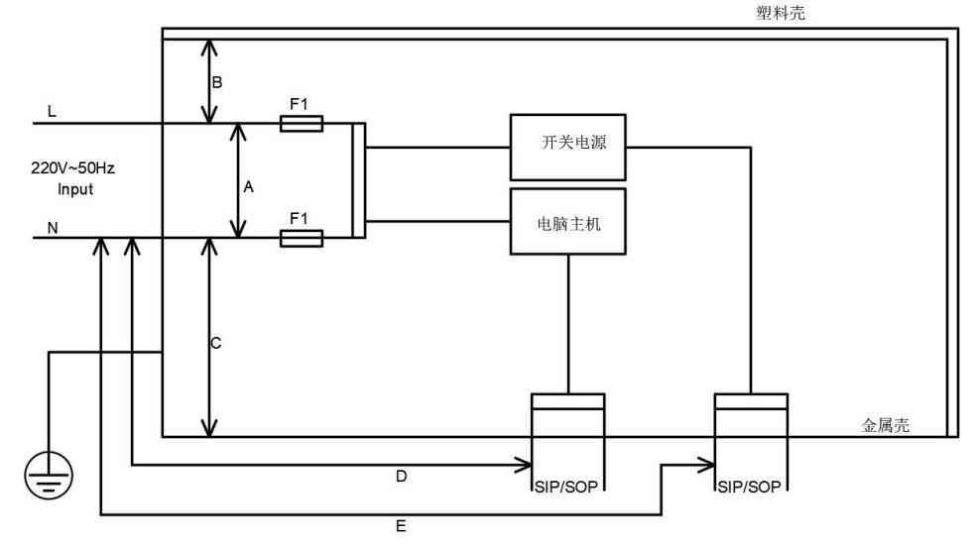

图A-1 电气绝缘图

表A-1 基本绝缘类型及应承受试验电压表

|  |  |  |  |  |  |
| --- | --- | --- | --- | --- | --- |
| 位置 | 绝缘类型 | 参考电压(V) | 试验电压(V) | 爬电距离(mm) | 电气间隙(mm) |
| A | 1MOOP | AC311V | AC1500 | ≥2.5 | ≥2.0 |
| B | 2MOOP | AC311V | AC3000 | ≥5.0 | ≥4.0 |
| C | 1MOOP | AC311V | AC1500 | ≥2.5 | ≥2.0 |
| D | 1MOOP | AC311V | AC1500 | ≥2.5 | ≥2.0 |
| E | 2MOOP | AC311V | AC3000 | ≥5.0 | ≥4.0 |
| F | 1MOOP | AC311V | AC1500 | ≥2.5 | ≥2.0 |
| G | 2MOOP | AC311V | AC3000 | ≥5.0 | ≥4.0 |

注：A中爬电距离和电气间隙符合要求，免于测试。

**附录B**

**导引模块主要安全特征**

B.1 按防电击类型分类：Ⅰ类设备内部电源。

B.2 按防电击程度分类：无。

B.3 按对进液的防护程度分类：脚踏开关IPX8。

B.4 按在与空气混合的易燃麻醉气或与氧或氧化亚氮混合的易燃麻醉气情况下使用时的安全程度分类：非AP/APG型。

B.5 按运行模式分类：连续运行设备。

B.6 手术导引系统的额定电压和频率：220V～ , 50 Hz。

B.7 手术导引系统的功率：500 VA。

B.8 设备是否具有对除颤放电效应防护的应用部分：无。

B.9 设备是否具有信号输出或输入部分：有。

B.10 久性安装设备或非永久性安装设备：非永久性安装设备。

B.11 电气绝缘图：见图B-1。

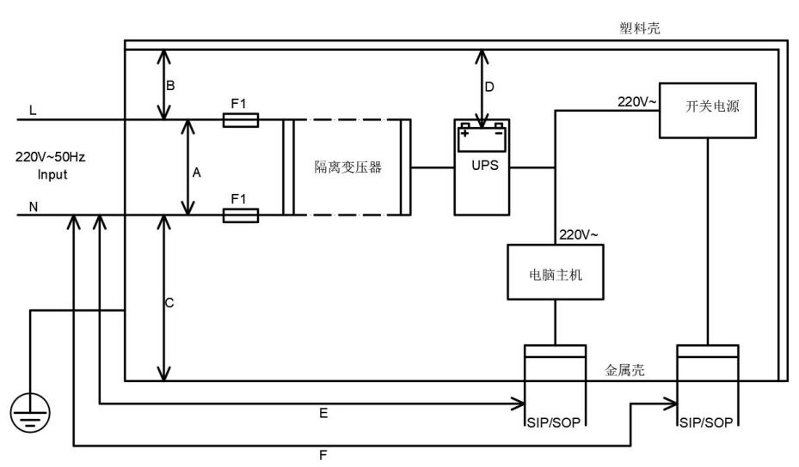

图B-1 电气绝缘图

表B-1 基本绝缘类型及应承受试验电压表

|  |  |  |  |  |  |
| --- | --- | --- | --- | --- | --- |
| 位置 | 绝缘类型 | 参考电压(V) | 试验电压(V) | 爬电距离(mm) | 电气间隙(mm) |
| A | 1MOOP | AC311V | AC1500V | ≥2.5 | ≥2.0 |
| B | 2MOOP | AC311V | AC3000 | ≥5.0 | ≥4.0 |
| C | 1MOOP | AC311V | AC1500V | ≥2.5 | ≥2.0 |
| D | 2MOOP | DC24V | DC 500V | ≥2.0 | ≥2.0 |
| E | 2MOOP | AC311V | AC3000 | ≥5.0 | ≥4.0 |
| F | 2MOOP | AC311V | AC3000 | ≥5.0 | ≥4.0 |

注：A中爬电距离和电气间隙符合要求，免于测试。D中UPS内部电池为24V。

附录C

**体位反馈模块主要安全特征**

C.1 按防电击类型分类：内部电源设备。

C.2 按防电击程度分类：不适用。

C.3 按对进液的防护程度分类：不适用。

C.4 按在与空气混合的易燃麻醉气或与氧或氧化亚氮混合的易燃麻醉气情况下使用时的安全程度分类：非AP/APG型。

C.5 按运行模式分类：连续运行设备。

C.6 体位反馈模块的额定电压和频率：DC 1.5V。

C.7 体位反馈模块的输入功率：不适用。

C.8 设备是否具有对除颤放电效应防护的应用部分：无。

C.9 设备是否具有信号输出或输入部分：无。

C.10 久性安装设备或非永久性安装设备：非永久性安装设备。

C.11 电气绝缘图：见图C-1

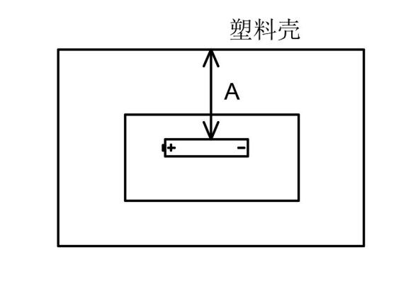

图C-1 电气绝缘图

表C-1 基本绝缘类型及应承受试验电压表

|  |  |  |  |  |  |
| --- | --- | --- | --- | --- | --- |
| 位置 | 绝缘类型 | 参考电压(V) | 试验电压(V) | 爬电距离(mm) | 电气间隙(mm) |
| A | 2MOOP | DC 1.5V | DC 500 | ≥2.0 | ≥2.0 |

附录D

**系统精度测试方法**

D.1 测试需使用的工装模型如图D-1。先将工装模型进行2.5mm层厚CT扫描，0.625mm三维重建，并导出CT数据。

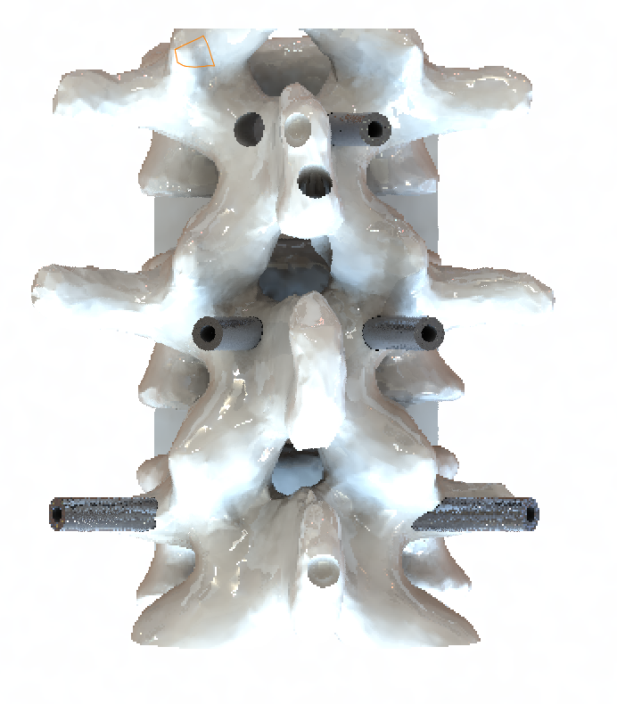

5

4

2

3

1

图D-1：系统精度测试工装模型

D.2 将CT数据通过【本地导入】选项，导入规划软件中，利用软件通道规划功能对通道进行规划重建，保存通道信息；

D.3 将工装模型固定在手术床上，使用C臂机拍摄工装模型和配准板的正/侧位X光片，并将X光片发送至导引软件；

D.4 导引软件对接收后的X光片进行校准操作，校准完成后将符合精度的X光片发送至规划软件；

D.5 规划软件接收校准后的X光片，通过配准功能，完成CT三维数据与二维X光片的配准；

D.6 利用通用三坐标测量仪，测量工装模型上孔1的轴线两端的点1和点2，得出通过点1与点2得到线L1。以此方法，分别计算出L2、L3、L4、L5；

D.7 在规划软件中根据工装模型的孔的信息，分别将规划好的通道信息与工装孔的信息相互关联，选择通道1信息，将通道信息发送到导引软件，点击定位，机械臂会自动运动到孔1的上方，使利用通用三坐标测量仪，测量机械臂前端套筒轴线两端的点1和点2，通过点1与点2得到线L1’。以此方法，分别计算出L2’、L3’、L4’、L5’；

D.8 计算L1与L1’之间的距离，得到规划通道与定位通道之间的线性精度。以此方法分别计算出L2与L2’、L3与L3’、L4与L4’、L5与L5’之间的线性精度，取最大值即为线性精度。

D.9 计算L1与L1’之间的角度，得到规划通道与定位通道之间的角度精度。以此方法分别计算出L2与L2’、L3与L3’、L4与L4’、L5与L5’之间的角度精度，取最大值即为角度精度。

参考标准：YY/T 1712-2021《采用机器人技术的辅助手术设备和辅助手术系统》。